手工迁移



华为技术有限公司

# 关卡一、SQL脚本的修改

SQL脚本的修改, 作业提交任务如下：

任务一：手工修改导入表的脚本是否成功

1. 对修改后的文件进行验证，可以随机挑选表验证截图

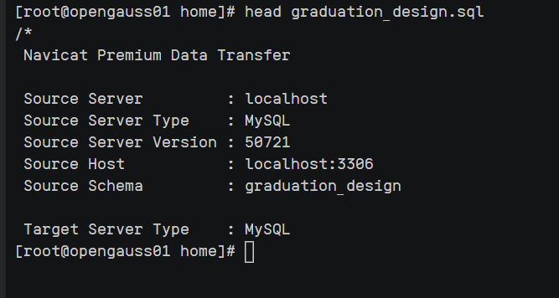

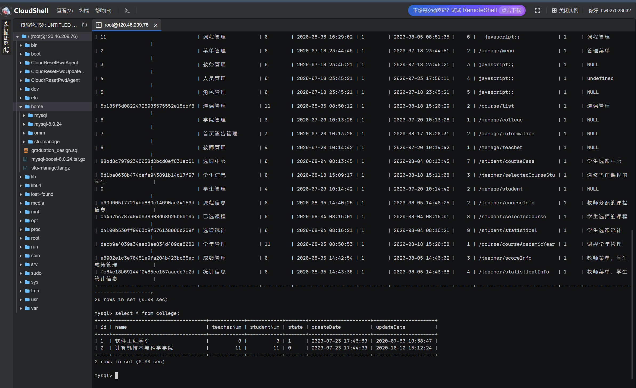

## 思考题

我们在进行Mysql的语法改造的时候会遇上语法差异的问题，当我们在openGauss中进行主键设定的时候，该如何进行配置？请思考：

答：在需要进行设定主键后的字段进行添加**PRIMARY KEY**。

# 关卡二、数据SQL脚本导入迁移

任务一：数据SQL脚本导入是否成功验证

1. 需要对导入数据库的表进行验证截图：

[omm@opengauss01 openGauss-server]$ gsql -d oasys -p 26000 -r

openGauss=# \db

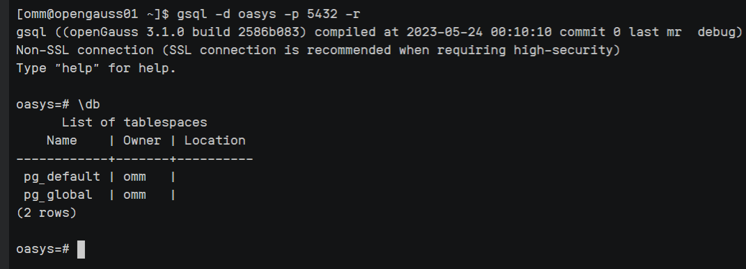

## 思考题

我们在进行用户CREATE USER创建的时候是否会创建和用户同名称的Schema，请思考：

答：能够创建，在进行CREATE USER创建之后可以查看pg_namespace进行schema的查看

# 关卡三、学生选课管理系统验证

任务一：修改配置成功后的验证

1. 在连接到学生管理登录页面后并截图，需要带上登录IP：

**登录IP [http://120.46.209.76:8088/](http://119.3.169.249:8088/)**

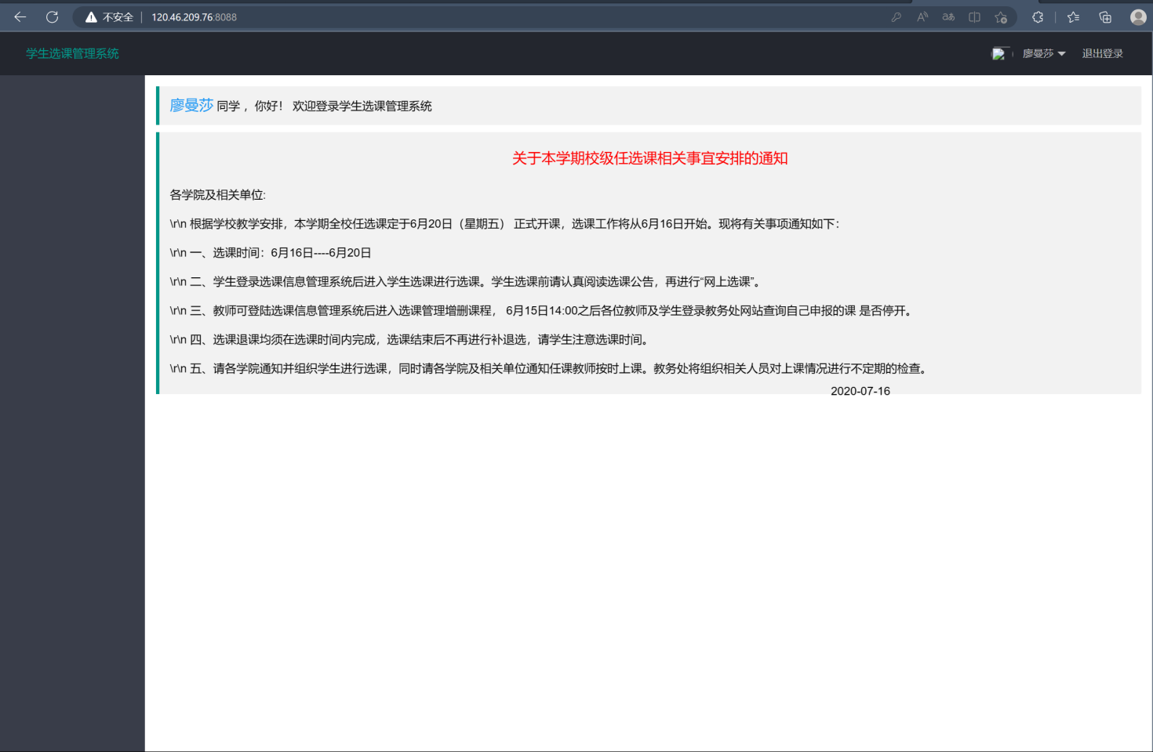

## 思考题

我们在进行配置文件修改的时候，其中连接的IP是公网还是内网？/home/stu-manage/graduation-design/master/src/main/resources/application.properties，请思考：

答：公网。